中国人民解放军军官退休证要求：
1.照面清晰完整，证件在有效期内；军人证件上的姓名、性别、出生日期应当与申请人信息一致；不一致的，当事人应当先到有关部门更正。
2.纸质/原件/1份
3.中华人民共和国中央军事委员会发放

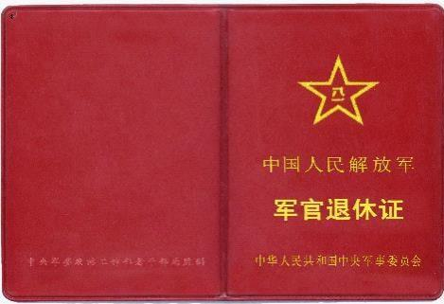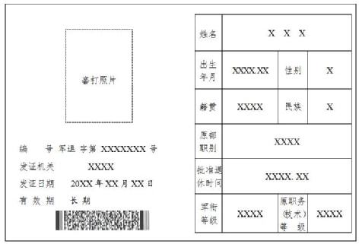
1.照面清晰，完整有效
2.与申请人信息一致

